**Système automatisé de gestion de boitier d’imprimante 3D**

Conçu et programmé par

Charles Ricard

Système Arduino

Version de programme : 5.2

**Matériel nécessaire :**

* Arduino UNO
* Boitier CRiBoks
* 5x boutons poussoirs
* Écran LCD 1602 (16x2)
* 2x Relais SRD-05VDC-SL-C
* 2x ventilateurs 120mm 12v
* Contacteur de limite (limit-switch)
* Capteur de température & humidité (DHT11)
* Transformateur 120VAC à 12VDC (2A minimum)
* 2x prises RJ45 murales (sera démonté pour installer dans CRiBoks)

**VENTILATION (par relais)**

Le choix du mode de ventilation se fait via les boutons *[back] & [next].*

3 modes possible :

1. OFF
2. ON
3. AUTOMATIQUE [selon max temp]

*La ventilation est arrêtée par l’ouverture de la porte et retourne à son état original lors de la fermeture de la porte*

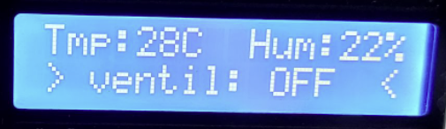

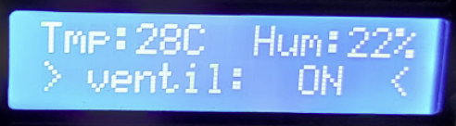

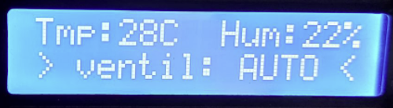

↓ Selon MAX temp ↓

La sélection de température se fait via les boutons *[back] & [next].*

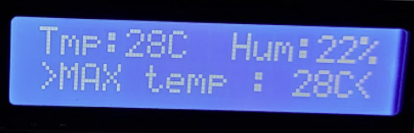

**ÉCLAIRAGE (par relais)**

Le choix du mode d’éclairage se fait via le bouton *[enter].*

2 modes possibles :

1. OFF
2. ON

*L’éclairage est activé par l’ouverture de la porte et retourne à son état original lors de la fermeture de la porte*

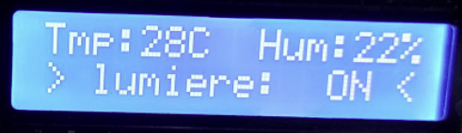

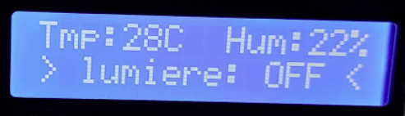

**OUVERTURE DE LA PORTE**

La ventilation est arrêtée et l’éclairage est activée par l’ouverture de la porte.

La ventilation et l’éclairage retourne à leurs états précédant lors de la fermeture de la porte

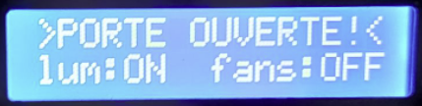

Contrôlé par un contacteur de limite (limit-switch).

**TIME**

La sélection du temps se fait via le bouton *[enter]*.

2 choix possibles pour [time] :

1. Day
2. Night

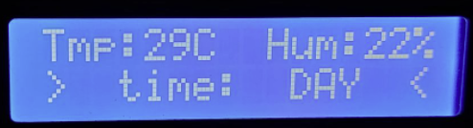

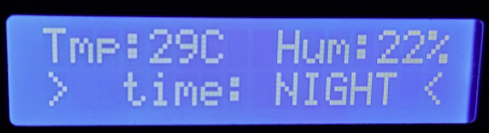

**Journal**

Le système surveille la température. Il affichera le nombre de fois où la température aura dépassé la [MAX temp] de plus de 3°c et la température la plus haute enregistrée.

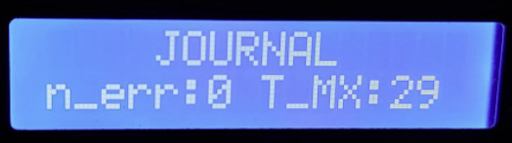

[n_err] affiche le nombre d’erreur(s). Une ou des erreurs peuvent signifier

un problème au niveau du système de ventilation.

[T_MX] affiche la température la plus haute enregistrée. Cette dernière ne devrait pas dépasser la [MAX temp] de plus de 1°c (sauf si [n_err] > 0).

*Le journal peut être réinitialisé par le bouton *[enter]*\*

**ALERTE**

Le système est équipé d’une alarme graphique et sonore si la température dépasse de 3°c la [MAX temp]. Il est également équipé d’un « buzzer » qui bipera si une alarme survient. L’alarme durera tant que la température ne sera pas redescendue.

*L’alarme peut aussi être arrêtée par le bouton *[enter]*\*

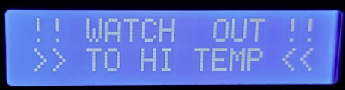

L’alarme sonore peut être désactivée en changeant la valeur de **[time]** sur « NIGHT ». Toutefois, l’alarme visuelle s’affichera au besoin et la/les erreur(s) seront compilées tout de même.

**AUTRES INFORMATIONS**

* La température et l’humidité sont toujours affichées en temps réel sur la première ligne de l’écran, sauf pour la section [JOURNAL] du menu. Le taux d’humidité est précis à +/- 1% et la température est précise à +/- 1°c.
* La sélection du menu se fait via les boutons [up] & [down].
* Programmé en langage #C selon la technique « event-driven ».
* Dernière version du programme : 5.2 (2022-04-07, 03:10).